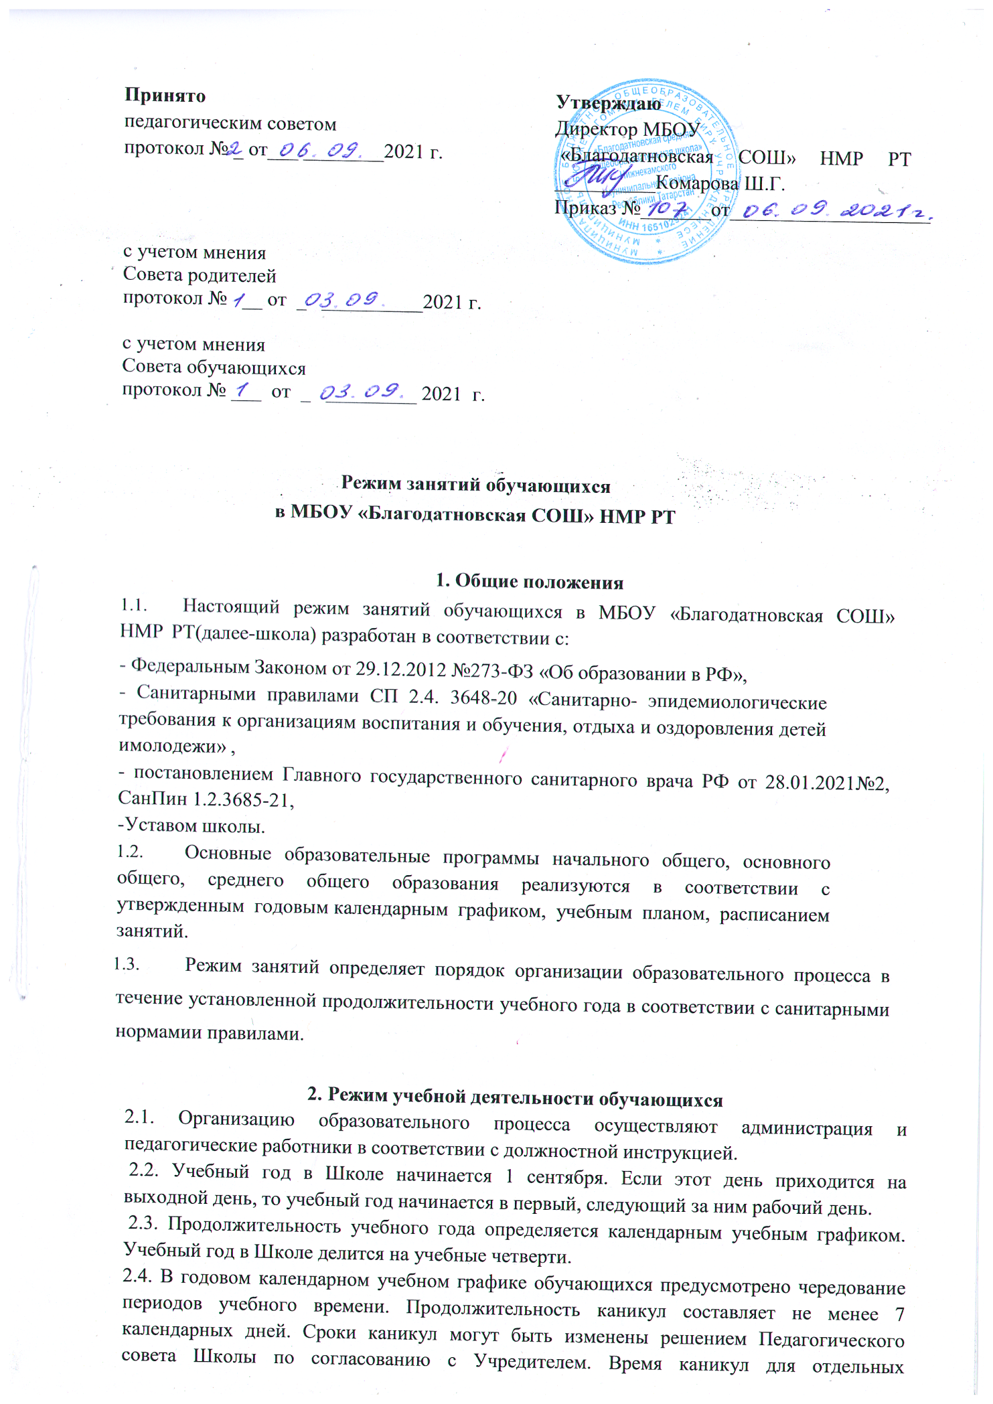

Режим учебной деятельности обучающихся
  - Организацию образовательного процесса осуществляют администрация и педагогические работники в соответствии с должностной инструкцией.
  - Учебный год в Школе начинается 1 сентября. Если этот день приходится на выходной день, то учебный год начинается в первый, следующий за ним рабочий день.
  - Продолжительность учебного года определяется календарным учебным графиком. Учебный год в Школе делится на учебные четверти.
  - В годовом календарном учебном графике обучающихся предусмотрено чередование периодов учебного времени. Продолжительность каникул составляет не менее 7 календарных дней. Сроки каникул могут быть изменены решением Педагогического совета Школы по согласованию с Учредителем. Время каникул для отдельных обучающихся может быть изменено по рекомендации врача.
  - Для обучающихся первых классов в течение учебного года устанавливаются дополнительные недельные каникулы в середине третьей четверти.
  - Обучение в школе проводится в одну смену с продленным днем для обучающихся начальной школы.
  - Учебный план определяет основные образовательные направления, перечень учебных предметов, их распределение по годам обучения с учетом специфики обучения обучающихся и максимально допустимой нагрузки часов при пятидневном обучении в 1 классе и шестидневном во 2-11 классах.
Недельная учебная нагрузка (количество учебных занятий), реализуемая через урочную деятельность, определяется в соответствии с таблицей:

Классы | Максимально допустимая аудиторная недельная нагрузка (в академических часах) | Максимально допустимый недельный объем нагрузки внеурочной деятельности (в  академических часах)
1 | 21 | 10
2-4 | 26 | 10
5 | 32 | 10
6 | 33 | 10
7 | 35 | 10
8-9 | 36 | 10
10-11 | 35(36) | 10

  - Количество и последовательность уроков определяется расписанием учебных занятий; в 1 классах используется «ступенчатый» режим обучения в первом полугодии (в сентябре, октябре - по 3 урока в день по 35 минут каждый, в ноябре - декабре - по 4 урока по 35 минут каждый; январь - май - по 4 урока 40 минут каждый). В остальное время используется не классно-урочная, а иные формы организации учебного процесса: целевые прогулки, экскурсии, физкультурно-оздоровительные занятия, развивающие игры. Для снятия статического напряжения обучающихся 1-4 классов в середине учебного дня проводится динамическая пауза продолжительностью 40 минут.
  - Учебные занятия следует начинать 8.00 часов. Проведение нулевых уроков не допускается.
  - Во всех классах в течение урока, занятия отводится время для проведения физкультпаузы и физкультминутки;
  - Знания обучающихся оцениваются по балльной системе.
  - В учебное время первая половина дня отводится непосредственно образовательной деятельности, требующей повышенной умственной нагрузки.
  - Вторая половина дня отводится внеклассной и внеурочной деятельности, направленной на социальное, общекультурное, духовно-нравственное, спортивно- оздоровительное, общеинтеллектуальное развитие обучающихся.
  - Занятия внеурочной деятельности планируются на дни с наименьшим количеством обязательных уроков. Между началом занятий внеурочной деятельности и последним уроком рекомендуется устраивать перерыв продолжительностью 30 минут.
  - Расписание уроков составляется с учетом дневной и недельной умственной работоспособности обучающихся и шкалой трудности учебных предметов.
  - В начальных классах сдвоенные уроки не проводятся.
  - Уроки начинаются по звонку, расписание звонков по дням недели утверждается в годовом календарном графике
  - Присутствие посторонних лиц в классе допускается с предварительного согласия директора школы, а в случае его отсутствия - дежурного администратора.
  - Дежурство педагогов на переменах осуществляется в соответствии с графиком дежурства, утвержденных приказом директора.
  - Педагогические работники прием родителей (законных представителей) ведут после окончания учебных занятий.
  - Прием родителей (законных представителей) директором школы и заместителями директора осуществляется ежедневно по графику: понедельник - пятница с 14.00 до 16.00, суббота с 9.00 до 12.00.
  - Освобождение обучающихся от учебных занятий для участия в соревнованиях, конкурсах, мероприятиях или по уважительной причине допускается на основании приказа по школе.
  - Запрещается удаление обучающихся из класса, моральное или физическое воздействие на обучающихся.
  - Учитель, ведущий последний урок, выводит детей этого класса в раздевалку и присутствует там до ухода из здания всех обучающихся.

Режим питания обучающихся
  - Организация питания обучающихся в Школе осуществляется департаментом питания на основании договора.
  - Для организации питания выделяется специальное помещение – школьная столовая.
  - Обучающиеся питаются в соответствии с утвержденным графиком. Учителя, проводившие урок перед приемом пищи, сопровождают детей в столовую. Классные руководители присутствуют при приеме пищи детьми и обеспечивают порядок.

Организация дополнительного образования обучающихся и внеурочной деятельности
  - Внеурочная деятельность, занятия дополнительного образования (кружки, секции), группа продленного дня, индивидуальные и групповые занятия, курсы проводятся во второй половине дня с предусмотренные времени на обед, но не ранее чем 40 минут после основных занятий. Группа продленного дня проводится сразу после окончания уроков.
  - Проведение экскурсий, походов, выходов с детьми на внеклассные мероприятия за пределы школы разрешается только после проведения инструктажа с обучающимися и издания соответствующего приказа.
  - Организация дополнительного образования обучающихся и внеурочной деятельности регламентируется расписанием Работа педагогов дополнительного образования определяется расписанием, утвержденным директором школы.
  - Внеурочная деятельность, внеклассная работа по предмету и кружковая работа организуется во второй половине дня и должна учитывать возрастные особенности обучающихся, обеспечивать баланс между двигательно-активными и статическими занятиями.
  - Допускается реализация программ внеурочной деятельности в разновозрастных группах.
  - Продолжительность занятий внеурочной деятельности зависит от модели организации внеурочной деятельности и регулируются Санитарно-эпидемиологическими правилами и нормативами: СанПиН 2.4.2.2821-10 «Санитарно-эпидемиологические требования к условиям и организации обучения в общеобразовательных учреждениях» (утверждены Постановлением Главного государственного санитарного врача Российской Федерации от
29 декабря 2010 г. N189, зарегистрированы в Минюсте России 3 марта 2011 г., регистрационный номер 19993) (раздел X); 4 Санитарно-эпидемиологические правила и нормативы «Санитарно-эпидемиологические требования к учреждениям дополнительного образования СанПиН 2.4.4.1251-03» (утверждены Постановлением Главного государственного санитарного врача Российской Федерации от 3 апреля 2003 г. N 27, зарегистрированы в Минюсте России 27 мая 2003 г., регистрационный номер 4594) (раздел VIII).
  - Режим работы дополнительных кружковых занятий, регламент проведения спортивно-массовых и культурно-массовых мероприятий с обучающимися выстраивается в соответствии с Приказом по школе.

Режим двигательной активности обучающихся
  - Двигательная активность обучающихся помимо уроков физической культуры в образовательном процессе обеспечивается за счет: - динамических пауз; - занятий внеурочной деятельности - физкультминуток; - организованных подвижных игр на переменах; - внеклассных спортивных занятий и соревнований, общешкольных спортивных мероприятий, дней здоровья; - занятий физической культурой в секциях.
  - Спортивные нагрузки на занятиях физической культурой, соревнованиях, внеурочных занятиях спортивного профиля при проведении динамического или спортивного часа должны соответствовать возрасту, состоянию здоровья и физической подготовленности обучающихся, а также метеоусловиям (если они организованы на открытом воздухе).
  - Обучающимся основной физкультурной группы разрешается участие во всех физкультурно-оздоровительных мероприятиях в соответствии с их возрастом. С обучающимися подготовительной и специальной групп физкультурно-оздоровительную работу следует проводить с учетом заключения врача.
  - К тестированию физической подготовленности, участию в соревнованиях и туристских походах обучающихся допускают с разрешения медицинского работника.ььь

Режим выполнения домашних заданий
6.1. Объем домашних заданий (по всем предметам) должен быть таким, чтобы затраты времени на его выполнение не превышали (в астрономических часах): во 2 - 3 классах - 1,5 ч, в 4 - 5 классах - 2 ч, в 6 - 8 классах - 2,5 ч, в 9 - 11 классах - до 3,5 ч. Обучение в 1-х классах проводится без балльного оценивания и домашних заданий.

Режим проведения промежуточной и итоговой аттестации
  - Промежуточная аттестация проводится в соответствии с Положением о периодичности и порядке текущего контроля успеваемости и промежуточной аттестации обучающихся.
  - При проведении промежуточной аттестации не допускается проведение более одной работы в день.
  - Сроки проведения государственной итоговой аттестации выпускников устанавливаются Министерством просвещения Российской Федерации.

Изменение режима занятий обучающихся
9.1. Изменения в режиме занятий обучающихся Школы утверждаются приказом директора Школы в соответствии с действующими требованиями в случаях: объявления карантина, приостановления образовательного процесса в связи с понижением температуры наружного воздуха, возникновения ЧС и аварийных ситуаций.

